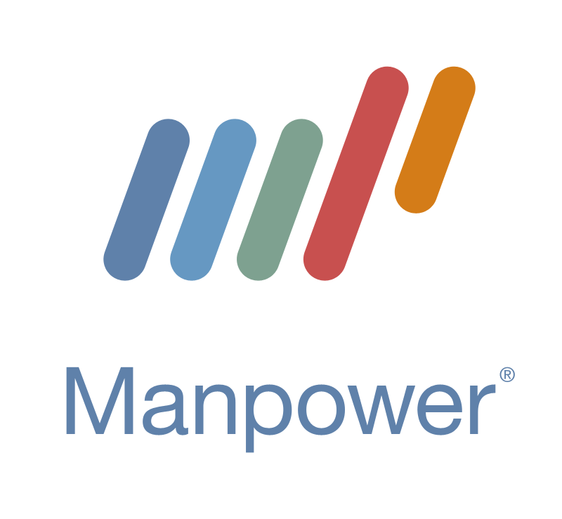

Stockholm den 9 oktober 2008

Första siffrorna från nya Work Life-undersökningen:
Tro på den egna privatekonomin trots finanskris

Den rådande finanskrisen sätter snabbt tydliga spår. Den tidigare så starka optimismen på den svenska arbetsmarknaden har svängt snabbt och framtidstron är nu kraftigt försvagad. Men svenskarna har trots fritt fallande börskurser fortfarande en positiv syn på den egna privatekonomins utveckling. Detta visar de första resultaten från Manpowers undersökning Work Life som genomförts bland cirka 10 000 respondenter under slutet av september.

I samband med den minst sagt instabila ekonomiska situationen i både Sverige och världen dalar förtroendet för den samhällsekonomiska utvecklingen. På bara fyra månader har andelen svenskar som tror att den svenska samhällsekonomin kommer att utvecklas i en negativ riktning ökat lavinartat, från 42 procent till 68 procent. Framtidstron rörande den egna privatekonomin har också blivit sargad men inte i samma utsträckning som tron på samhällsekonomin. Trots finanskrisen är det endast 21 procent som bedömer att deras privatekonomi kommer att utvecklas i negativ riktning under det kommande halvåret.

- Undersökningen visar att vi i Sverige fortfarande har en stark tro på vår egen kompetens, vårt självförtroende tycks vara gott även i de djupaste kriser, säger Lars Forseth, vd Manpower. Detta kan framförallt härledas till att vi generellt i Sverige är välutbildade och har ett bättre arbetsskydd än många andra länder.

En av fyra tror att deras arbetsgivare kommer att minska personalstyrkan medan ungefär lika många tror på nyrekrytering. Det har skett en förändring de senaste fyra månaderna, där optimismen kring företaget man jobbar för har sjunkit. De branscher som svängt mest är inte helt oväntat finansbranschen, industritillverkningen och byggverksamheten.

Senaste Manpower Arbetsmarknadsbarometer visade på en stabil arbetsmarknad trots vetskapen om räntehöjningar och en annalkande lågkonjunktur. Hur arbetsgivarnas sysselsättningsplaner påverkats av den senaste turbulensen kommer att visa sig i den globala undersökningen som presenteras igen i mitten av december.

Om Manpower Work Life
Manpower Work Life är Sveriges största arbetslivspanel som kontinuerligt kommunicerar vad människor i Sverige tycker om jobbet, lönen och annat som är viktigt i livet. Panelen består av närmare 10 000 personer, som svarar på aktuella frågor om arbetslivet. Panelen representerar ett tvärsnitt av befolkningen, såväl vad gäller ålder och utbildning som geografisk härkomst.

För mer information, kontakta:
Hans Makander, Informationschef Manpower, tel. 070-377 45 43, hma@manpower.se

Fakta om Manpower
Manpower skapar och levererar tjänster som gör kunderna till vinnare på en föränderlig arbetsmarknad. Under 2007 genererade Manpower drygt 20 000 jobb i Sverige. Manpower är med sina 4 500 kontor i 80 länder världsledande inom arbetsmarknadsrelaterade tjänster såsom uthyrning, rekrytering, hälsa, jobbförmedling, outsourcing och omställning. Manpower Sverige finns på 70 orter och har 12 000 medarbetare. Manpower Sverige omsatte 6,5 miljarder kr under 2007.

